Olá XXXX,

Agradecemos a sua confirmação, e encaminhamos abaixo todos os dados pertinentes à sua viagem e participação no Treinamento da Jornada Empreendedora do Programa XXXX, que será realizado de XX a XX de XXXXX em XXXXXX.

- Despesas e Reembolsos:
As despesas com alimentação e deslocamento para o treinamento serão custeadas pela Aliança Empreendedora. Trabalharemos com a política de reembolso de valores.
Para isso acontecer, precisamos que peguem notas fiscais ou cupons fiscais de todos os custos com o CNPJ da Aliança e façam uma prestação de contas.
As notas fiscais ou cupons fiscais deverão estar no nome da Aliança Empreendedora e com os seguintes dados:

Associação Aliança Empreendedora
CNPJ: 07.324.851/0001-39
Alameda Julia da Costa, 362 casa 02
São Francisco - Curitiba - PR
CEP: 80410-070

No caso de táxi, são aceitos os recibos que eles fornecem, mas tem que preencher com data, valor, itinerário e placa do veículo.

São consideradas despesas do evento:
Transporte da cidade residência para o aeroporto, transporte aeroporto para o hotel e vice-versa. Não será necessário transporte para chegar ao treinamento, pois o local é próximo ao hotel. (vide indicações abaixo.)
Alimentação no deslocamento (Café da manhã, almoço e jantar) e almoço e jantar durante o treinamento, o café da manhã será no hotel.

As despesas extras que os participantes tiverem com deslocamentos e alimentação extras serão de responsabilidade dos mesmos.

Temos um valor máximo de reembolso
Descrição | Valor máximo
Cidade residência – Cidade aeroporto | Valor do ônibus + 50%
Rodoviária – Aeroporto | Valor do táxi
Aeroporto – Hotel | Valor do ônibus
Café da manhã (quando não incluso no hotel) | R$ 20,00
Almoço | R$ 23,00
Jantar | R$ 30,00

(Caso tenham algum valor esteja fora do que se pratica normalmente, estamos abertos a negociações).
O que não reembolsamos: Bebidas alcoólicas, balas, chicletes, cigarros.

O valor somente será reembolsado na conta do projeto e não nas contas dos funcionários da Organização. Anexo a essa carta, você receberá uma planilha para preencher a Prestação de Contas. Os comprovantes fiscais que não estiverem dentro do padrão, não serão aceitos. Se forem viajar de ônibus precisam entregar as passagens.
Se tiver dúvidas em relação aos seus custos e como prestar contas deles, favor entrar em contato, antes de efetuar a compra. O prazo para entrega da Prestação de Contas para reembolso é dia 11 de abril de 2014.

- Passagens aéreas:

Voo de ida
Voo de retorno

* Para embarque (na ida e na volta) apresente-se 01 hora antes do embarque no guichê da companhia, informe o localizador de sua reserva e apresente sua carteira de identidade (RG) original. Não esqueça, sem o seu documento de identidade você não irá conseguir embarcar!

- Transfer Aeroporto - Hotel
Em Guarulhos tem um ônibus que faz o transporte para a Praça da República que é próxima ao hotel. O valor desse ônibus é R$ 36,50, caso optem pelo táxi considerem esse valor por pessoa.
Segue o mapa da parada do ônibus até o hotel:
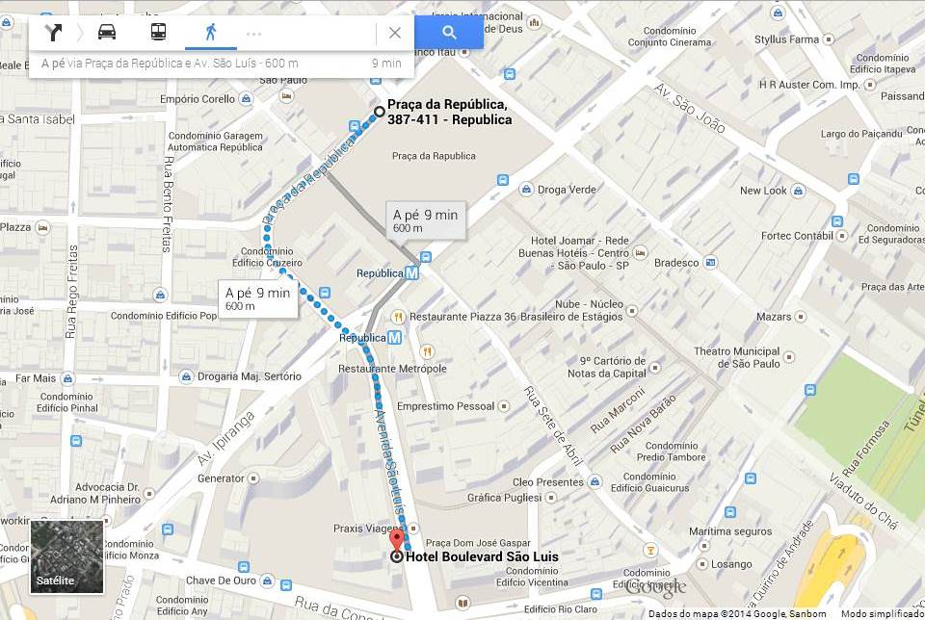

- Local de Hospedagem:
Hotel Boulevard São Luís
Endereço: Avenida São Luís, 234 - Republica, São Paulo - SP, 01046-000
Telefone:(11) 3638-8500
A reserva foi feita nos nomes das pessoas confirmadas no evento de 23.03.2014 a 29.03.2014 em apartamentos duplos.
As despesas com diária realizadas no hotel nesse período serão de responsabilidade da Aliança Empreendedora.

As demais despesas – TELEFONE, LAVANDERIA, FRIGOBAR, BEBIDAS ALCÓOLICAS, DIÁRIAS EXTRAS, ETC, serão de sua responsabilidade e deverão ser acertadas com o hotel no momento de sua saída.

- Local do Evento:
O treinamento será realizado no escritório da Aliança Empreendedora em São Paulo. Endereço: Avenida Dom José de Barros, 17 – conjunto 131 - República – São Paulo – SP
Telefone – (11) 3104-7672
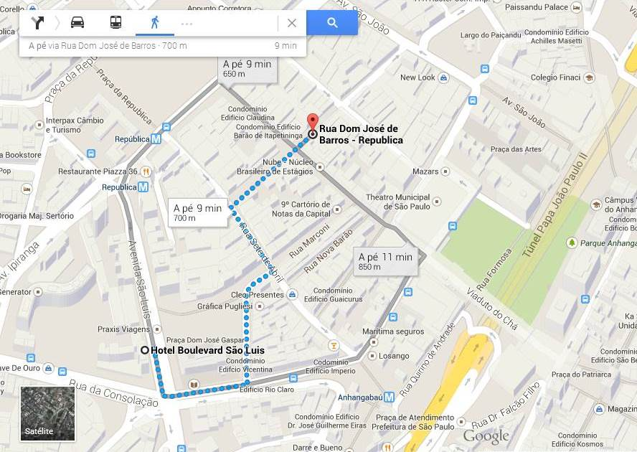

Programação
Nossas atividades estão programadas para ser de segunda a sexta 09h às 18h e sábado 09h às 14h. Mais detalhes da programação do evento e atividades programadas serão repassados no primeiro dia do treinamento.

Previsão do tempo
Dias |  | Máximo | Mínimo
Domingo 23 Março |  | 25° | 17°
Segunda 24 Março |  | 24° | 15°
Terça 25 Março |  | 24° | 18°
Quarta 26 Março |  | 24° | 17°
Quinta 27 Março |  | 25° | 18°
Sexta 28 Março |  | 26° | 17°
Sábado 29 Março |  | 25° | 17°

Contatos
Seu contato nos dias do evento será com:
Marina – 41 9648-9880
Camila - 41 8816-7396

Qualquer dúvida ou informação adicional favor entrar em contato.

Abraço,
Equipe Aliança Empreendedora
41 9648-9880

